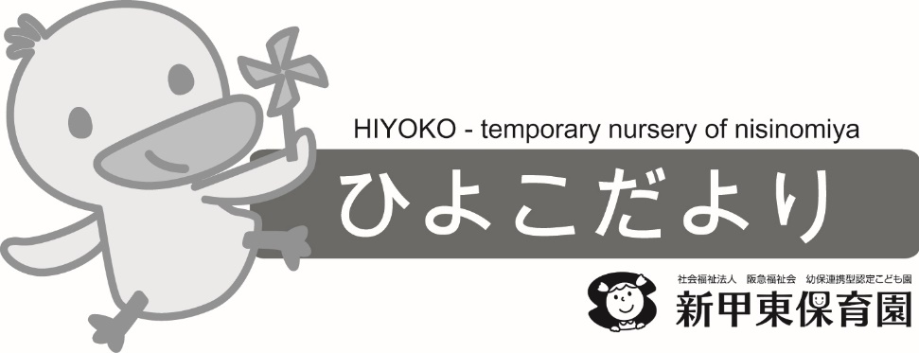 1月号
2025.12.25
寒さが一段と厳しくなる季節となりました。先日のクリスマス会では サンタさんからプレゼントをもらって大喜びの子どもたちでした。1月も色々なお正月遊びを楽しんでいきたいと思います。
新しい年が、子どもたちそして保護者の皆様にとっても、笑顔あふれる年になりますようお祈り申し上げます。

今月の主な活動
・ルールを守ってお正月遊びを楽しむ。
・節分に向けて、鬼のお面を製作する。
保育園の主な行事 （行事予定は、都合により変更する場合があります。）
日 | 曜日 | 行事 | 時間 | 詳細
9 | 金 | 避難訓練 | 設定時間 | 侵入者の訓練をします。
16 | 金 | お誕生日会  節分の集い | 9：40～10：40 | 1月生まれのお友だちをお祝いする日です。  1月生まれのお子さんはお申し出ください。  節分の話しを聞き、ひよこ組で豆まきを楽しみます
今月の園庭開放 （予約不要・雨天中止）
14・21・28日の各水曜日13：00～15：00は、保育園の園庭を開放しています。
親子でご参加ください。担当職員が育児相談も受け付けています。
お知らせ
- 12月27日（土）～1月5日（月）までお休みです。予約とキャンセルができませんのでお気を付けください。
- 次年度（２０２6年4月～２０２7年3月）の『ひよこ組しおりと申込み用紙』を2月5日（木）より配布します。登録面接は2月16日（月）からです。
4月からの予約は3月2日（月）から開始です。4月1日（水）から利用を希望される方は、2月中に登録面接をお済ませ下さい。
- 1月19日（月）は門戸厄神祭です。周辺通行止めの為、車での送迎が困難になる事が予想されます。

